赤城山を活用した教科体験学習プログラム
国立赤城青少年交流の家
学年 社会 ／ （ ）
番 名前

１．目標

２．コース

３．調べよう
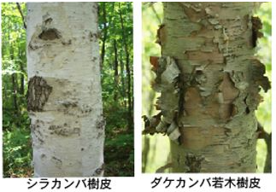
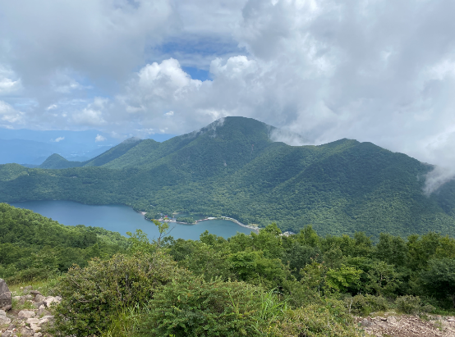
(1)『赤城山とカルデラ』
場所：地蔵岳山頂
地蔵岳山頂から見える沼は「大沼」です。
「大沼」は「カルデラ」です。
「カルデラ」とは何か、調べてみよう。

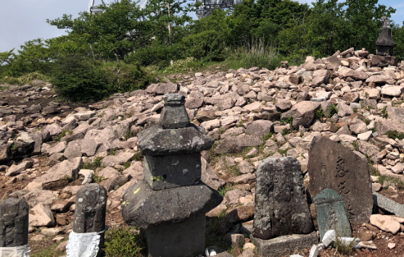
(2)「地蔵岳とお地蔵様」
場所：地蔵岳山頂
地蔵岳山頂にはお地蔵様が置いてあるが、
あるものがない。調べてみよう。

「廃仏毀釈（はいぶつきしゃく）」について
事前に調べておこう。

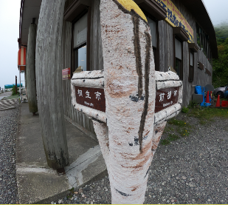
(3)地図を確認しよう
①今回歩いたルートを線でなぞろう。
②前橋市と桐生市の境界線をなぞろう。
③地図記号を確認しよう。
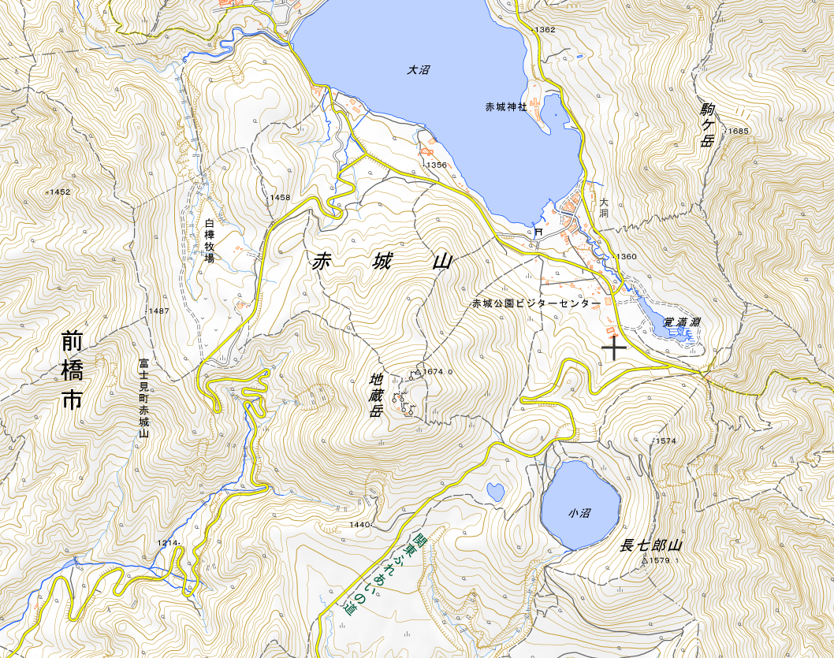
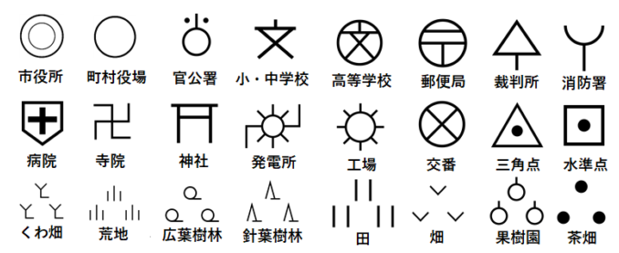
○学習の感想

